EXAMEN DE SYNTHÈSE

Nom étudiant : Mohamed Cherif BENFETIMA
Cible DE0-Nano (Cyclone IV) | Outil Quartus II 13.0 | Durée 2H  15h30-17h30 | Total 42 points  Note : ______ / 20

Consignes générales
- Documentation autorisée.
- Module fourni : Aucun
- Répondez directement sur ce sujet dans les espaces prévus.
- Précision des terminologie utilisée (VHDL, SPI, codesign, ...).
- Le barème est indiqué entre crochets après chaque question.
- Les questions sont indépendantes. En cas de blocage, passez à la suivante.
- Vos réponses doivent être courtes, concises et donc précises.
- Votre projet, vos descriptions doivent être bien indentés, structurés et commentés avec un juste nécessaire.
- Vos versions antérieures (Implémentations TP) peuvent être utilisées.
- Version propre des projets remis
- Rendu sous forme d’un projet GITHUB incluant ce document contenant les réponses aux questions ; dernière heure de mise à jour (20 Mai 2026 – 17h35).
- Pénalité(s) de remise en retard ou (et) de post-modification (toute post-modification de n’importe quel fichier annule sa prise en compte).
Partie 1 — Architecture et Généralités sur les SoCs (6 points)
Q1. Définissez la différence fondamentale entre un 'Soft IP Core' et un 'Hard IP Core'. Citez un avantage et un inconvénient pour chaque approche. Etayer votre réponse avec un exemple concret dans chaque cas [1.5 pts]
Réponse :
Soft IP Core : livré sous forme de code HDL (VHDL ou Verilog). Il est synthétisé et placé dans la logique programmable du FPGA (LUTs, bascules) à chaque compilation. Sa structure physique sur le silicium change selon le FPGA cible.
Hard IP Core : gravé physiquement et définitivement dans le silicium lors de la fabrication du chip. Sa position et sa structure sont fixes, indépendamment de la logique programmable
.......................................................................................
.........................................................................................................
.........................................................................................................
.........................................................................................................
Q2. Quel est le rôle de la couche d'Abstraction Matérielle (HAL) dans l'écosystème du NIOS II ? Comment facilite-t-elle la portabilité du code ? [1.5 pts]
Réponse :
Le HAL (Hardware Abstraction Layer) est une couche logicielle intermédiaire entre le code applicatif C et le matériel physique (registres, périphériques). Il masque les détails d'implémentation hardware derrière des interfaces standardisées.
Rôle 1 : Abstraction des adresses matérielles
Rôle 2 : Fourniture des drivers et macros d'accès
Rôle 3 : Interface standard vers les périphériques (pilotes)

Q3. Pourquoi l'utilisation de bus physiques partagés uniques (avec buffers 3-états) est-elle aujourd'hui abandonnée dans les SoC modernes contenant des dizaines d'IPs au profit de Bus multiplexés ou de NoC ? [1.5 pts]
Réponse :
Un bus partagé unique impose qu'un seul transfert ait lieu à la fois. Avec des dizaines d'IPs, cela crée un goulot d'étranglement sévère : chaque IP attend son tour, et les buffers 3-états deviennent impossibles à synchroniser à haute fréquence. Le système est non scalable, ajouter un IP dégrade les performances de tous les autres.
Les bus multiplexés (crossbar) et les NoC permettent des transferts simultanés entre plusieurs masters et slaves. C'est visible dans Qsys avec les cmd_xbar_mux/rsp_xbar_demux générés automatiquement.

Q4. Expliquez le principe d'une transaction décomposée sur un système d'interconnexion. En quoi améliore-t-elle la bande passante par rapport à une transaction bloquante ? [1.5 pts]
Réponse :
Dans une transaction bloquante, le master monopolise le bus pendant toute la durée de l'opération, y compris pendant l'attente de la réponse du slave. Le bus est inutilisable par les autres masters.
Dans une transaction décomposée, le master libère le bus après sa requête. D'autres masters peuvent l'utiliser pendant que le slave traite. La réponse est envoyée séparément quand elle est prête.
.........................................................................................................
Partie 2 — Analyse de Performance d'une Architecture de Von Neumann (5 points)
Q5. Soit un processeur Von Neumann 16 bits muni d'un bus d'adresses de 24 bits et cadencé à 2,4 GHz. Précisez les registres à mettre en oeuvre pour accéder à cet espace mémoire en déterminant au sa capacité directement adressable (en octets, Mo et Go) ainsi que la durée exacte d'un cycle d'horloge (en ns). [1.5 pts]
Réponse :
Registres nécessaires : Bus d'adresses = 24 bits, bus de données = 16 bits → il faut :
- 1 registre d'adresse (MAR) de 24 bits
- 1 registre de données (MDR) de 16 bits
Capacité directement adressable :
2^24 = 16 777 216 octets = 16 Mo = 0,015625 Go
Durée d'un cycle d'horloge :
T = 1 / f = 1 / 2,4 GHz = 0,4167 ns
Q6. On traite un volume de données de 128 MiB organisé en blocs de 8 octets. La lecture d'un bloc nécessite 7 cycles et son traitement 9 cycles. Calculez le nombre de blocs et le temps total requis en millisecondes (ms) pour traiter toutes ces données. [1.5 pts]
Réponse :
Nombre de blocs :
128 MiB = 128 × 2^20 = 134 217 728 octets
N = 134 217 728 / 8 = 16 777 216 blocs
Cycles par bloc :
lecture + traitement = 7 + 9 = 16 cycles/bloc
Temps total :
Cycles total = 16 777 216 × 16 = 268 435 456 cycles
T = 268 435 456 × 0,4167 ns = 111,85 ms
.........................................................................................................
Q7. Un second processeur cadencé à 1,3 GHz lit un bloc de 4 octets en 2 cycles et le traite en 5 cycles. Calculez le débit de traitement effectif (en Mo/s) des deux processeurs. Lequel est le plus rapide ? Justifiez par le calcul. [2 pts]
Réponse :
Processeur 1 (2,4 GHz) : blocs de 8 octets, 16 cycles/bloc :
Blocs/s = 2,4 × 10^9 / 16 = 150 000 000 blocs/s
Débit = 150 000 000 × 8 = 1 200 Mo/s
Processeur 2 (1,3 GHz) : blocs de 4 octets, 7 cycles/bloc :
Blocs/s = 1,3 × 10^9 / 7 = 185 714 285 blocs/s
Débit = 185 714 285 × 4 = 742,85 Mo/s
Le Processeur 1 est plus rapide malgré plus de cycles par bloc, car sa fréquence plus élevée et ses blocs deux fois plus grands compensent largement.
.........................................................................................................
.........................................................................................................
Partie 3 — Programmation Bas Niveau et Intégration sous Qsys (6,5 points)
Q8. Analysez le code d'ouverture de flux HAL suivant : `
fp = fopen("/dev/uart1", "w");
fprintf(fp, "hello");.
Expliquez comment la couche HAL parvient à lier une fonction d'I/O standard du C à un périphérique physique mappé en mémoire. [1.5 pts]
Réponse :
Le HAL implémente une table de correspondance entre les chemins /dev/xxx et les drivers physiques. Quand Qsys génère le BSP, il enregistre chaque périphérique avec son nom de device et son adresse de base.
.........................................................................................................
Q9. Dans le cadre de l'utilisation d'une Custom Instruction combinatoire, décrivez comment ce bloc logique personnalisé est physiquement raccordé au processeur. Quel est son temps d'exécution en cycles d’horloge ? [2 pts]
Réponse :
La Custom Instruction est placée en parallèle de l'ALU du Nios II, dans son datapath. Elle reçoit directement les opérandes des registres internes du processeur
Temps d'exécution : 1 seul cycle d'horloge , le résultat est disponible dès T2 après présentation des données en T1 (logique purement combinatoire, pas de registre intermédiaire).

.........................................................................................................
Q9.Bis. Est-ce qu’il est envisageable via cette instruction personnalisée de piloter l’acquisition des données capteurs du CUTECAR. Justfierz votre réponse ? [2 pts]
Non. Une Custom Instruction combinatoire ne peut traiter que des données déjà présentes dans les registres du Nios II en 1 cycle
.......................................................................................................…
Q10. On souhaite maintenant réaliser cette même fonction d'accélération sous la forme d'un composant matériel personnalisé (Custom Component) autonome câblé sur le bus Avalon. Énumérez et expliquez le rôle des signaux fondamentaux de l'interface Avalon Memory-Mapped (Avalon-MM) nécessaires pour permettre au NIOS II de lire et d'écrire des données dans les registres internes de ce nouveau périphérique. En donner la justification. [3 pts]
Réponse :
les signaux suivants sont nécessaires :
Signal | Direction | Rôle
clk | Slave ← Master | Horloge système , synchronise toutes les opérations
reset_n | Slave ← Master | Reset actif bas , initialise les registres internes
address | Slave ← Master | Sélectionne le registre interne ciblé
chipselect | Slave ← Master | Active le composant , filtre les accès non destinés à ce slave
write | Slave ← Master | Indique une opération d'écriture
read | Slave ← Master | Indique une opération de lecture
writedata | Slave ← Master | Données envoyées par le Nios II vers le composant
readdata | Slave → Master | Données renvoyées par le composant vers le Nios II
byteenable | Slave ← Master | Sélectionne les octets actifs dans writedata (écriture partielle)
.........................................................................................................
Partie 4 — Synthèse globale & Arbitrage Co-design (2,5 points)
Q11. Arbitrage Technologique : Comparez de manière critique l'implémentation d'une fonction d'accélération algorithmique sous forme de 'Custom Instruction' (ALU) par rapport à une implémentation sous forme de 'Custom Component Qsys' (Périphérique Avalon-MM). Développez votre argumentation selon les trois critères suivants :
a) Latence d'accès et vitesse d'exécution pure de la fonction.
b) Impact sur l'encombrement et le trafic du réseau d'interconnexion (système de bus).
c) Capacité d'évolution. [2.5 pts]
Réponse :
La Custom Instruction est optimale pour une accélération arithmétique pure (comme le XOR que on a fait au TP) nécessitant une latence minimale et aucune interaction externe.
Le Custom Component Avalon-MM s'impose dès que la fonction nécessite une logique autonome, des ressources temporelles, ou des interfaces physiques ( comme le démontre l'implémentation des capteurs et des moteurs du CUTECAR dans ce TP)
..........................................................................................................

Partie 5 — Implémentation Custom Component Avalon-MM (15 points)
On souhaite concevoir un composant Qsys personnalisé effectuant une inversion des octets d’un mot de 32 bits. Le composant est connecté via une interface Avalon Memory-Mapped (Slave). Le mot 32 bits est structuré ainsi : [Octet3 | Octet2 | Octet1 | Octet0]. Le résultat attendu au choix est : [Octet0 | Octet1 | Octet2 | Octet3] ou [Octet1 | Octet0 | Octet3 | Octet2]
Q12. Proposez l’architecture VHDL du module de calcul combinatoire. [2 pts]
Réponse :
LIBRARY ieee;
USE ieee.std_logic_1164.all;

ENTITY byte_inverter IS
PORT (
data_in : IN STD_LOGIC_VECTOR(31 DOWNTO 0);
data_out : OUT STD_LOGIC_VECTOR(31 DOWNTO 0)
);
END byte_inverter;

ARCHITECTURE Behavior OF byte_inverter IS
BEGIN
-- Choix 1 : inversion complète [Octet0|Octet1|Octet2|Octet3]
data_out <= data_in(7 DOWNTO 0) &
data_in(15 DOWNTO 8) &
data_in(23 DOWNTO 16) &
data_in(31 DOWNTO 24);

-- Choix 2 : inversion par paires [Octet1|Octet0|Octet3|Octet2]
-- data_out <= data_in(15 DOWNTO 8) &
-- data_in(7 DOWNTO 0) &
-- data_in(31 DOWNTO 24) &
-- data_in(23 DOWNTO 16);
END Behavior;
.........................................................................................................
Q13. Listez les interfaces avalon et les signaux de l’interface nécessaires pour que le processeur NIOS II puisse écrire un mot dans le registre du composant et lire le résultat ’. [3 pts]
Réponse :
Interfaces Avalon déclarées dans Qsys
Interface | Type | Rôle
clock_sink | Clock Input | Fournit l'horloge système
reset_sink | Reset Input | Reset du composant
avalon_slave_0 | Avalon-MM Slave | Accès lecture/écriture par le Nios II
Signaux de l'interface Avalon-MM Slave
Signal | Direction | Obligatoire | Rôle
clk | IN | Oui | Horloge système
reset_n | IN | Oui | Reset actif bas
address | IN | Non | Sélection registre (1 bit suffit : 0=entrée, 1=sortie)
chipselect | IN | Oui | Active le composant
write | IN | Oui | Écriture du mot 32 bits par le Nios II
read | IN | Oui | Lecture du résultat par le Nios II
writedata | IN | Oui | Mot 32 bits entrant [Octet3|Octet2|Octet1|Octet0]
byteenable | IN | Non | Sélection des octets actifs
readdata | OUT | Oui | Résultat inversé renvoyé au Nios II
Carte mémoire (2 registres)
Adresse | Accès | Contenu
0x00 | W | Registre d'entrée — mot à inverser
0x04 | R | Registre de sortie — résultat inversé
......................................................................................................…

Q13.Bis Identifiez le ou les type(s) d’interface sur les chronogrammes suivants. Expliquez les séquences d’échanges mises en oeuvre [3 pts]
Les deux chronogrammes montrent la même transaction vue de deux côtés différents.
Chronogramme 1 : Point de vue MASTER (Nios II)
Séquence identifiée :
T0→T2 : Lecture avec waitrequest
- Master pose address + active read
- Slave lève waitrequest → le master est gelé, il maintient ses signaux
- À T2, waitrequest redescend → transaction acceptée
- readdata valide disponible
T2→T4 : Lecture sans waitrequest
- Nouvelle lecture à address différente
- waitrequest = 0 → transaction immédiate en 1 cycle
- readdata disponible dès T4
T5→T6 : Écriture
- Master pose address + writedata + active write
- Pas de waitrequest → écriture en 1 cycle
Chronogramme 2 : Point de vue SLAVE
Même séquence mais avec chipselect visible :
Signal supplémentaire : chipselect
- Actif pendant toute la durée des transactions

.........................................................................................................
.........................................................................................................
.........................................................................................................
......................................................................................................…

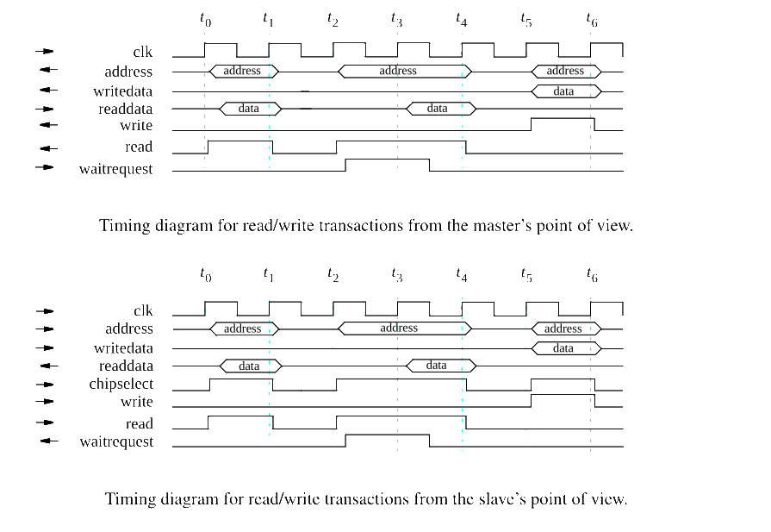

Q14. Implémenter cet IP core et le valider sous une approche HAL dans un projet Quartus. Copie d’écran des résultats obtenus [10 pts]
Réponse :

Adresse | Accès | Contenu
0x00 | W/R | reg_input mot à inverser
0x04 | W/R | reg_sel 0=op0, 1=op1
0x08 | R | reg_output résultat
TEST
Test Byte Inverter avec selecteur : Entree : 0x12345678
OP=0 : Inversion complete : OK
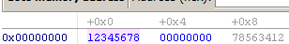
OP= 1 - Inversion par paires: OK
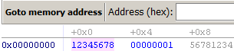
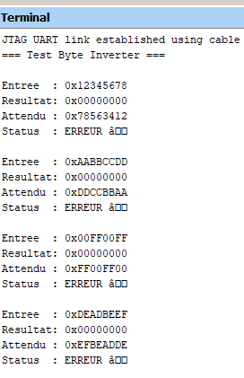.........................................................................................................
.........................................................................................................
.........................................................................................................
.........................................................................................................
Partie 6 — Evolution des SoCs (5 points)
Q15. Définissez le concept de Chiplet et expliquez en deux arguments pourquoi l'industrie des semi-conducteurs a progressivement abandonné l'intégration SoC monolithique pour cette approche. Illustrez votre réponse en vous appuyant sur l’illustration suivantr [5 pts]:

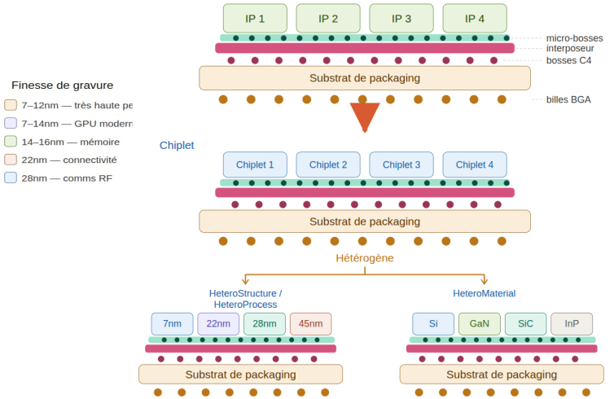

Un Chiplet est un petit die spécialisé fabriqué indépendamment, puis assemblé avec d'autres Chiplets sur un substrat de packaging commun pour former un système complet.

Argument 1 : Rendement et coût
Plus un die est grand, plus il risque de contenir un défaut de fabrication → rendement faible. Avec les Chiplets, un défaut ne rejette qu'un seul petit die au lieu du système entier. De plus, chaque Chiplet est gravé à la finesse optimale pour sa fonction (7nm pour le CPU, 28nm pour la connectivité) plutôt que tout graver en 7nm coûteux.
Argument 2 : Hétérogénéité des matériaux
Un SoC monolithique impose un seul matériau. L'illustration montre que certaines fonctions nécessitent des matériaux incompatibles en gravure commune :
- Si → logique numérique
- GaN → amplification RF
- SiC → haute tension
- InP → optique
Les Chiplets permettent d'assembler ces technologies différentes sur un même substrat via des micro-bosses et billes BGA.

Tableau Récapitulatif du Barème
Partie | Thématique de l'Évaluation | Concepts Clés Validés | Points
Partie 1 | Généralités & Architectures SoC | IP Cores, Couche d'abstraction HAL, Topologies de Bus vs NoC, Split transactions | 6.0 pts
Partie 2 | Performances Architecturales | Espace d'adressage, Fréquence, Cycles, Calculs de temps et Débits d'octets | 5.0 pts
Partie 3 | Intégration Matérielle & Qsys | Flux HAL/UART, Extensions d'ALU, Signaux de l'interface Avalon Memory-Mapped (Avalon-MM) | 8.5 pts
Partie 4 | Synthèse & Arbitrage Co-design | Analyse critique et critères de choix : Custom Instruction vs Composant Qsys Avalon | 2.5 pts
Partie 5 | Custom Component Avalon-MM (Swap Octets) | Architecture VHDL swap_octets, Signaux interface Avalon-MM Slave | 18.0 pts
Partie 6 | Evolution des SoCs | Soc Hétérogènes - Chiplet | 5.0 pts
TOTAL | Examen de Synthèse Global | Validation des compétences Soc, d'architecture, co-design, programmation haut et bas niveau | 45 pts

